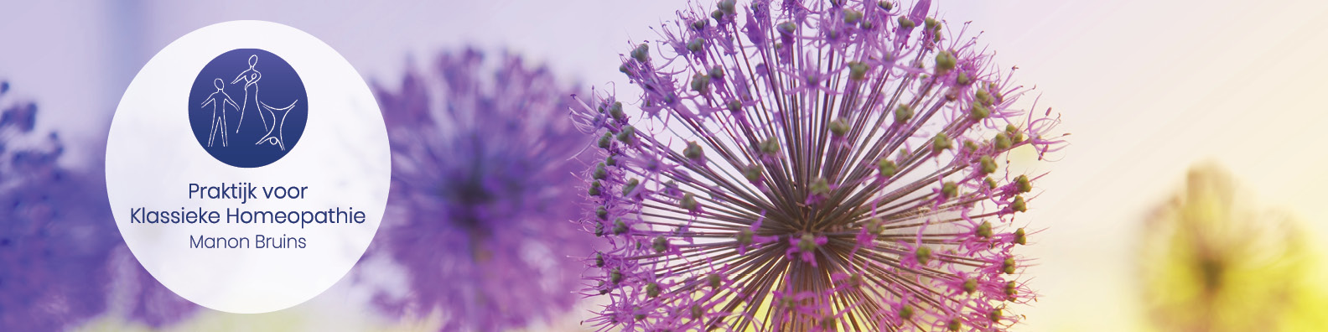
Formulier ziektebiografie kind (mail naar: info@manonbruins.nl)
Naam kind
Geboortedatum
Telefoonnummer (ouder)
Straatnaam en huisnummer
Postcode
Woonplaats
E-mail (ouder)

Welke klachten speelden de afgelopen periode het meest bij uw kind? Noteer er één of twee. Dit mogen ook emotionele klachten of gevoelens zijn. Omcirkel per klacht het cijfer dat het beste past.
Symptoom/klacht 1: ______________________________________________________________________________
_______________________________________________________________________________________________
1 2 3 4 5 6 (1 = weinig last, 6 = heel veel last)

Symptoom/klacht 2: ______________________________________________________________________________
_______________________________________________________________________________________________
1 2 3 4 5 6 (1 = weinig last, 6 = heel veel last)

Welke activiteit is belangrijk voor uw kind en lukte de afgelopen periode minder goed door de klachten? Dit kan iets lichamelijks, sociaals of iets waarbij uw kind moet nadenken zijn.
______________________________________________________________________________

Welke medicijnen en/of voedingssupplementen gebruikt uw kind op dit moment?
______________________________________________________________________________
Zijn er medische diagnoses bij uw kind vastgesteld? Zo ja, welke?

Familiegeschiedenis
Relatie | In leven / gestorven | Leeftijd | (Chronische) ziekten/klachten | Oorzaak overlijden
Vader
Vader van vader
Moeder van vader
Moeder
Vader van moeder
Moeder van moeder
Broer

Zus

Vaker voorkomende ziekten in de familie (betrek hierin ook tantes, ooms, neven en nichten).

Ziektebiografie
Wilt u hieronder in tijdsvolgorde aangeven welke klachten, ziekten, behandelingen en medicijnen uw kind sinds de geboorte heeft gehad? Ook kleine aandoeningen (zoals eczeem of terugkerende oor- of keelontstekingen) zijn belangrijk. Geef daarnaast emotionele of lichamelijke gebeurtenissen aan die veel indruk hebben gemaakt, zoals verlies, pesten, problemen thuis of een ongeluk.
Ziekten, gebeurtenissen, trauma’s  In chronologische volgorde | Periode | Bijzonderheden | Medicatie (naam en dosering)

Zwangerschap en geboorte
Waren er tijdens de zwangerschap bijzonderheden of problemen?
Heeft moeder tijdens de zwangerschap medicijnen of andere middelen gebruikt (zoals alcohol of drugs)?
Waren er bijzonderheden of problemen rond de bevalling of geboorte?
Heeft uw kind borstvoeding gekregen? Zo ja, hoe lang?
Hoe verliep de ontwikkeling van uw kind (zoals tandenkrijgen, zitten, staan, lopen, praten, zindelijk worden en groei)? Noteer alleen bijzonderheden.
Is uw kind gevaccineerd? Zo ja, waren er reacties of bijwerkingen?

Algemene vragen (streep door wat niet van toepassing is)
Hoe slaapt uw kind? | Goed / onderbroken  Slaap positie: rug / linkerzij / rechterzij / buik  Wordt uw kind fit wakker? Ja / nee
Heeft uw kind het eerder warm of koud? | Warm / koud
Transpireert uw kind makkelijk, waar en wanneer? | Ja/Nee  Waar: hoofd / rug / borst / voeten  Wanneer: inspanning / in bed
Hoe is de ontlasting? | Hard/zacht/brijig/diarree/steeds wisselend  Hoe vaak heeft u ontlasting?  De kleur: lichtbruin / middel / donker / anders
Heeft uw kind vaak dorst of juist niet? | Dorst: Ja/ nee  Hoeveel glazen water per dag?  Hoeveel koffie  Hoeveel alcohol  Wat drinkt uw kind verder nog?
Wat zijn de voedingsvoorkeuren? | Zoet / hartig / pittig  Brood of warm eten?
Waar houdt uw kind qua voeding absoluut niet van?
Voedingsallergie | Ja / nee  Zo ja, welke?

BEHANDELOVEREENKOMST voor minderjarige kinderen
De behandelovereenkomst wordt ondertekend door de therapeut en door beide ouders (als zij allebei ouderlijk gezag hebben). Is uw kind jonger dan 12 jaar en hebben beide ouders gezag? Dan is toestemming van beide ouders nodig voor het starten van de behandeling en voor elke behandeling/verrichting. Is uw kind tussen de 12 en 16 jaar en wilsbekwaam, dan beslissen de ouders en het kind samen.
Ondergetekenden:
Praktijk voor klassieke homeopathie – Manon Bruins-Maathuis, te Apeldoorn
en (naam ouder(s)/verzorgenden)
uit
(vader/moeder/verzorger 1)
uit
(vader/moeder/verzorger 2)

gaan akkoord met de homeopathische behandeling van hun kind.

Ondertekening:
Plaats |  | d.d.

Therapeut: | Cliënt/Kind:
Manon Bruins-Maathuis

Naam kind
Naam
Adres
Postcode en plaats
Geboortedatum

